КИЇВСЬКИЙ НАЦІОНАЛЬНИЙ УНІВЕРСИТЕТ
ІМЕНІ ТАРАСА ШЕВЧЕНКА
ЮРИДИЧНИЙ ФАКУЛЬТЕТ
Міжнародна науково-практична конференція
«Предмет правового регулювання галузей вітчизняного права»

15–16 березня 2019 р., м. Київ

Шановні колеги!
18 грудня 2018 року в стінах Київського національного університету імені Тараса Шевченка відбулася подіумна дискусія, яка стала найбільш цікавим заходом цього року. І хоча попередньо оголошена тема звучала як «Предмет адміністративного права та його взаємозв'язок з предметом правового регулювання інших галузей вітчизняного права», фактично дискусія вийшла за ці межі та стосувалася проблем осмислення сучасної системи вітчизняного права загалом.
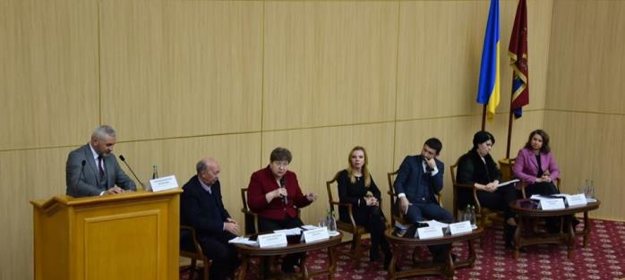
Модератором заходу став В. В. Галунько, д. ю. н., професор, директор Інституту публічного права. Спікерами були О. А. Баранов, д. ю. н., професор, завідувач наукового відділу правового забезпечення у сфері інформаційних технологій Науково-дослідного інституту інформатики і права НАПрН України; Н. С. Кузнецова, д. ю. н., професор, академік НАПрН України, директор Київського регіонального центру НАПрН України; Р. С. Мельник, д. ю. н., професор, завідувач кафедри адміністративного права КНУ імені Тараса Шевченка; Н. Ю. Пришва, д. ю. н., професор, завідувач кафедри фінансового права КНУ імені Тараса Шевченка; В. В. Рєзнікова, д. ю. н., професор, професор кафедри господарського права КНУ імені Тараса Шевченка; О. В. Совгиря, д. ю. н., доцент, професор кафедри конституційного права КНУ імені Тараса Шевченка.
Подіумна дискусія виявилася цікавою та змістовною, було порушено важливі питання, відповіді на які пропонуємо продовжити розкривати в межах міжнародної науково-практичної конференції «Предмет правового регулювання галузей вітчизняного права», яка відбудеться 15–16 березня 2019 року в Київському національному університеті імені Тараса Шевченка. До участі в конференції запрошуються науковці, викладачі, представники органів публічної влади України, міжнародних організацій, практикуючі юристи, аспіранти, здобувачі, яким цікава тематика заходу.

› Порядок реєстрації
Форма участі: дистанційна. Для участі в міжнародній науково-практичній конференції необхідно до 12 березня 2019 року надіслати на електронну адресу law.conf@uni.kiev.ua
- заявку на участь у конференції (див. приклад оформлення заявки);
- тези доповідей;
- квитанцію про сплату організаційного внеску.
Робочі мови: українська, англійська, російська.
Увага! Тези повинні обов’язково відповідати тематиці конференції.

› Основні напрямки роботи конференції

1. Конституційне право;
2. Муніципальне право;
3. Адміністративне право;
4. Адміністративний процес;
5. Фінансове право;
6. Інформаційне право;
7. Цивільне право;
8. Цивільний процес;
9. Господарське право;
10. Господарський процес;
11. Сімейне право;
12. Житлове право;
13. Трудове право;
14. Право соціального забезпечення;
15. Земельне право;
16. Аграрне право;
17. Екологічне право;
18. Природоресурсне право;
19. Кримінальне право;
20. Кримінальний процес.

› Організаційний комітет конференції

Гриценко Іван Сергійович – д. ю. н., професор, декан юридичного факультету Київського національного університету імені Тараса Шевченка;
Галунько Валентин Васильович – д. ю. н., професор, директор Інституту публічного права;
Баранов Олександр Андрійович – д. ю. н., професор, завідувач наукового відділу правового забезпечення у сфері інформаційних технологій Науково-дослідного інституту інформатики і права НАПрН України;
Кузнецова Наталія Семенівна – д. ю. н., професор, академік НАПрН України, директор Київського регіонального центру НАПрН України;
Мельник Роман Сергійович – д. ю. н., професор, завідувач кафедри адміністративного права Київського національного університету імені Тараса Шевченка;
Пришва Надія Юріївна – д. ю. н., професор, завідувач кафедри фінансового права Київського національного університету імені Тараса Шевченка;
Рєзнікова Вікторія Вікторівна – д. ю. н., професор, професор кафедри господарського права Київського національного університету імені Тараса Шевченка;
Совгиря Ольга Володимирівна – д. ю. н., доцент, професор кафедри конституційного права Київського національного університету імені Тараса Шевченка.

› Вимоги до оформлення тез

Шрифт Times New Roman № 14, міжрядковий інтервал 1,5. Верхнє, нижнє, ліве, праве поле – 2 см. Обсяг тексту: до 5 сторінок зі списком використаних джерел.
Назва секції. Назва доповіді посередині рядка (прописними літерами).
Нижче, через один інтервал, праворуч – прізвище та ініціали, науковий ступінь, вчене звання (у разі наявності), посада, кафедра, повна назва установи, де навчається або працює автор, місто, країна.
Через один інтервал текст тез.
Список використаних джерел (без повторів) оформлюється в кінці тексту під назвою «Література:». У тексті виноски позначаються квадратними дужками із вказівкою в них порядкового номера джерела за списком та через кому – номера сторінки (сторінок), наприклад: [7, с. 16].

› Приклад оформлення заявки

1. ПІБ
2. Науковий ступінь (за наявністю)
3. Вчене звання (за наявністю)
4. Місце роботи, навчання (повна назва організації), посада
5. Назва секції
6. Адреса (за якою буде направлено збірник та сертифікат участі): ПІБ отримувача, вулиця, будинок, квартира, місто (район, область), поштовий індекс
7. Контактний телефон, e-mail

› Організаційний внесок

Організаційний внесок для участі у конференції становить 300 грн за одну публікацію. Вартість додаткового збірника – 200 грн. Одноособові тези докторів наук публікуються безкоштовно.
Учасники отримують реквізити для сплати організаційного внеску після прийняття матеріалів.
Усі учасники конференції забезпечуються збірником тез конференції та сертифікатом, які буде надіслано на поштові адреси учасників, указаних у заявках, 19 квітня 2019 року.

› Контакти
Адреса оргкомітету: м. Київ, вул. Володимирська, 60, Київський національний університет імені Тараса Шевченка, юридичний факультет, ауд. 239.
Контактний телефон: +38 (099) 608 73 25
Електронна адреса: law.conf@uni.kiev.ua

